Gyroskopet og tippetoppen – to snurretoppe og én ligning
Michael Grant
Den 31. maj 1951 bøjede Niels Bohr og Wolfgang Pauli sig over en lille snurretop på gulvet i Lund. Toppen vendte sig om og snurrede videre på sit skaft, og dermed løftede den sit eget tyngdepunkt. Hvor kom energien fra? Svaret ligger i den samme ligning, som styrer et gyroskop, og i friktionen mod gulvet.
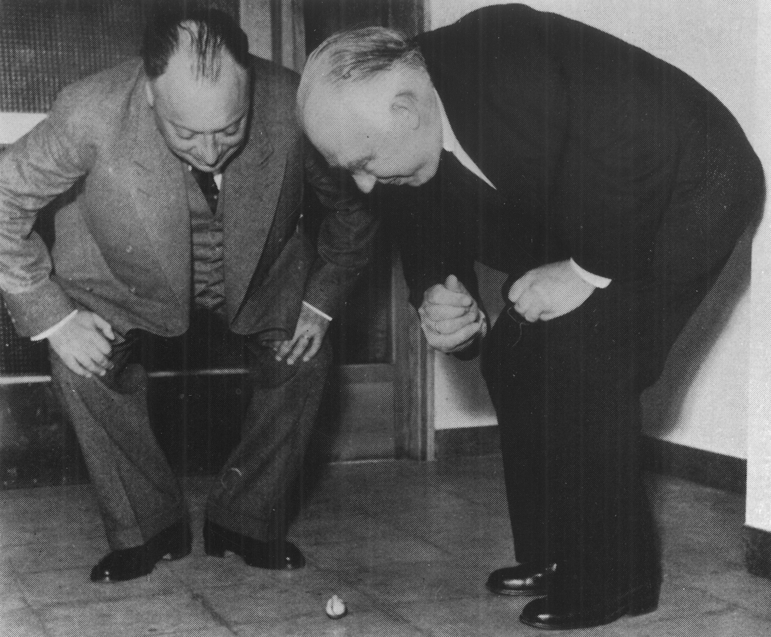
Figur 1. Wolfgang Pauli og Niels Bohr studerer en tippetop ved indvielsen af det nye fysiske institut i Lund, 31. maj 1951. Niels Bohr Arkiv, København.

Billedet fra Lund
Fotografiet er et af de mest gengivne i fysikkens historie. To af det 20. århundredes største fysikere står foroverbøjet med hænderne på knæene og betragter et stykke legetøj med samme koncentration, som de ellers viede kvantemekanikken. Toppen er en tippetop, og den er dansk.
Legetøjet var blevet patenteret allerede i 1891 af Helene Sperl i München, men patentet udløb året efter. Ingeniøren Werner Østberg genopfandt det i 1950 efter en rejse i Sydamerika, hvor han havde set folk snurre en lille rund frugt ved stilken. Frugten vendte sig om og snurrede videre på stilken. Østberg kaldte sin top »tippetop«, masseproducerede den og tog patent i flere lande. I løbet af få år blev den solgt over hele verden, i Canada til 25 cent på apoteket og i USA i morgenmadspakker.
Bohr var begejstret. Ifølge Politiken den 1. juni 1951 viste han toppen for den svenske konge ved indvielsen i Lund. Gåden blev diskuteret i dagspressen, og i 1952 kom de første teoretiske artikler, blandt andet af C. M. Braams og N. M. Hugenholtz i Physica. J. L. Synge mente først, at friktionen var uden betydning, men blev overbevist af de andre. For friktionen er hele nøglen.
Artiklen bygger på en side på min hjemmeside med interaktive 3D-simulationer af både et gyroskop og en tippetop. Figurerne nedenfor er beregnet med de samme ligninger som simulationerne.

Én ligning, to toppe
Begge toppe er stive legemer, og begge styres af de to ligninger
$$M{\dot{v}}_{C}=∑F, \dot{L}=τ.$$
Forskellen ligger i, hvordan toppen støttes. Gyroskopet hviler i et fast punkt, og kraften dér udfører intet arbejde. Energien er bevaret. Tippetoppen glider på bordet, og friktionen i kontaktpunktet både fjerner energi og giver et kraftmoment. Det første er et klassisk, konservativt problem. Det andet er dissipativt, og alligevel findes der en størrelse, som er bevaret eksakt.

Gyroskopet

Vektorbilledet
Et legetøjsgyroskop hviler med den ene akselende på et tårn. Roterer rotoren hurtigt, er impulsmomentet næsten parallelt med aksen, $L≈I_{3}ω_{3} {\hat{e}}_{3}$. Tyngdens kraftmoment om støttepunktet er
$$τ=l {\hat{e}}_{3}×\left(−Mg \hat{z}\right).$$
Det er vandret og vinkelret på $L$. Så ændrer det kun retningen af $L$, ikke dets størrelse, og aksen drejer rundt om lodret:
$${\dot{\hat{e}}}_{3}=Ω×{\hat{e}}_{3}, Ω=\frac{Mgl}{I_{3} ω_{3}}.$$
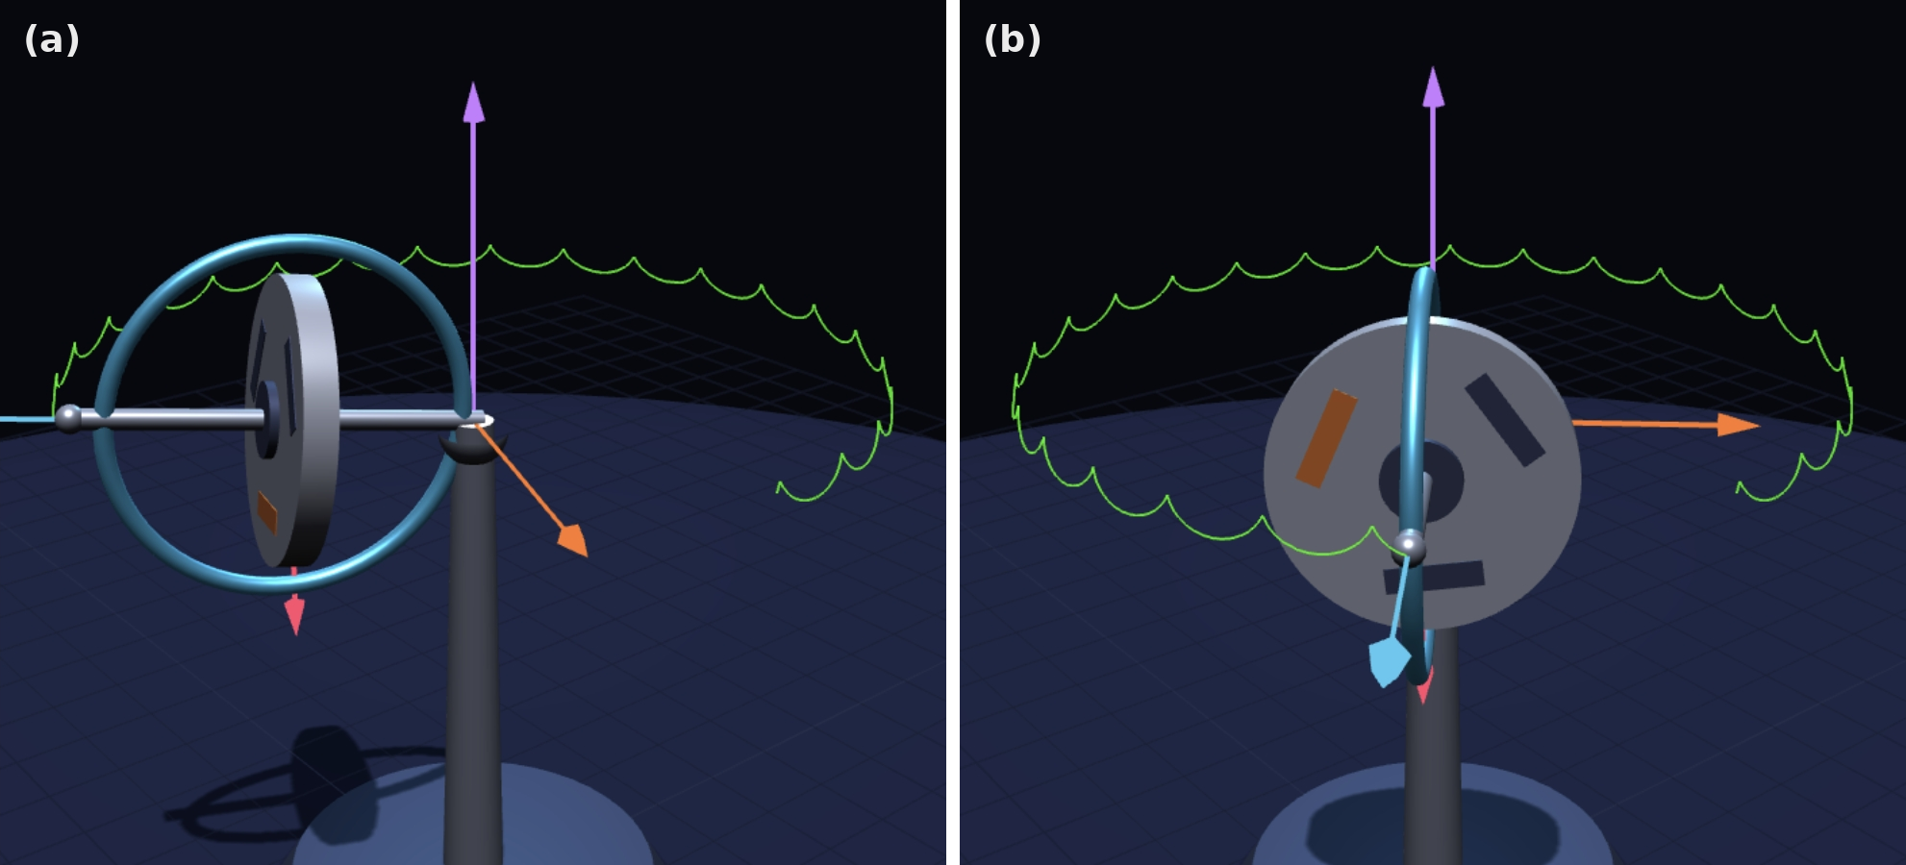
Figur 2. Gyroskopet i 3D-simulationen, set fra siden (a) og forfra (b). Blå: impulsmomentet $L$. Orange: tyngdens kraftmoment $τ$, vandret og vinkelret på $L$. Rød: tyngdekraften $Mg$. Violet: præcessionen $Ω$. Grøn: akslens spor med nutationens små buer, når gyroskopet slippes fra hvile.
Jo hurtigere rotoren snurrer, jo langsommere præcesserer aksen. Simulationens rotor vejer 100 g, har radius 3 cm og sidder 4 cm fra støttepunktet. Med $I_{3}=1/2Mr^{2}=4,5⋅{10}^{−5}$ kg·m² og $ω_{3}=320$ rad/s er $Ω≈2,7$ rad/s, altså en omgang på 2,3 s.

Lagrange-funktionen og de bevarede størrelser
Vektorbilledet er en tilnærmelse. Det eksakte svar kommer fra Lagrange-funktionen i Euler-vinklerne $θ$ (hældning), $ϕ$ (præcession) og $ψ$ (egenrotation):
$$L=1/2I_{1}\left({\dot{θ}}^{2}+{\dot{ϕ}}^{2}\sin^{2}θ\right)+1/2I_{3}{\left(\dot{ψ}+\dot{ϕ}cosθ\right)}^{2}−Mglcosθ.$$
Her er $I_{1}$ inertimomentet om en vandret akse gennem støttepunktet. $ϕ$ og $ψ$ indgår ikke, så de tilhørende impulsmomenter er bevaret sammen med energien:
$$L_{3}=I_{3}\left(\dot{ψ}+\dot{ϕ}cosθ\right)=I_{3}ω_{3}, L_{z}=I_{1}\dot{ϕ}\sin^{2}θ+L_{3}cosθ.$$

Stationær præcession og nutation
Kræver man $\ddot{θ}=\dot{θ}=0$ i Lagrange-ligningen for $θ$, får man en andengradsligning i $\dot{ϕ}$:
$$I_{1}cosθ {\dot{ϕ}}^{2}−L_{3}\dot{ϕ}+Mgl=0 ⇒ \dot{ϕ}=\frac{2Mgl}{L_{3}±\sqrt{L_{3}^{2}−4I_{1}Mglcosθ}}.$$
For en hurtig top giver plus-tegnet den langsomme præcession $\dot{ϕ}≈Mgl/\left(I_{3}ω_{3}\right)$ fra vektorbilledet. Minus-tegnet giver en hurtig gren, $\dot{ϕ}≈I_{3}ω_{3}/\left(I_{1}cosθ\right)$, som man sjældent ser.
Slipper man aksen fra hvile, starter den ikke i stationær præcession. Eliminerer man $\dot{ϕ}$ og $\dot{ψ}$ med de bevarede størrelser, bliver $θ$-bevægelsen endimensional i et effektivt potential:
$$E′=1/2I_{1}{\dot{θ}}^{2}+\frac{{\left(L_{z}−L_{3}cosθ\right)}^{2}}{2I_{1}\sin^{2}θ}+Mglcosθ.$$
$θ$ svinger mellem to vendepunkter. I det øverste er $\dot{ϕ}=0$, så akslens spor får spidse hjørner. Nutationsfrekvensen er omtrent $I_{3}ω_{3}/I_{1}$, for simulationens gyroskop 12,6 Hz, og amplituden aftager som $1/ω_{3}^{2}$.
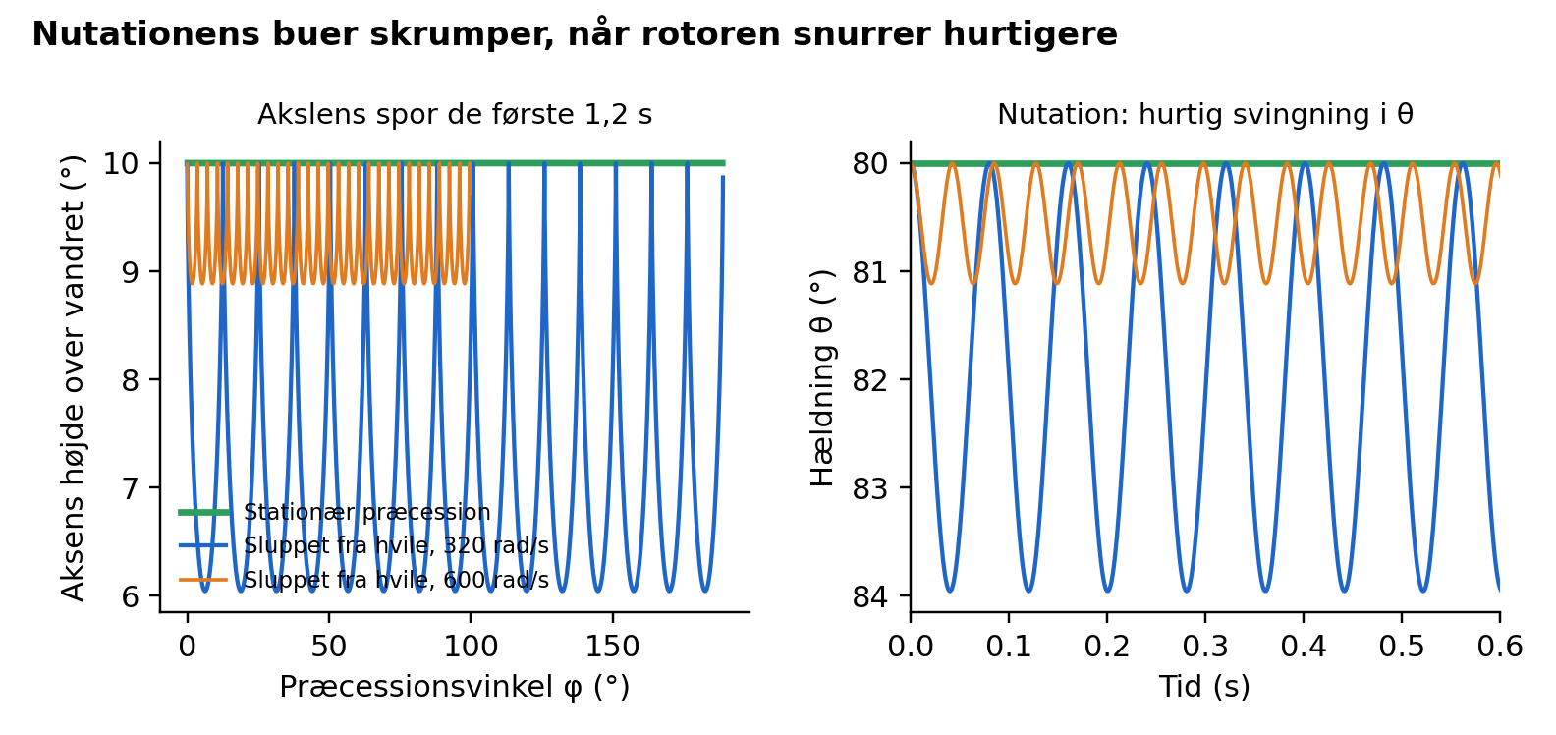
Figur 3. Beregnet spor af aksen og hældningen over tid. Sluppet fra hvile slår aksen buer med spidse hjørner. Ved knap dobbelt omdrejningstal (600 rad/s) er buerne omtrent en fjerdedel så dybe. I stationær præcession glider aksen jævnt rundt.
Friktion i lejet formindsker $L_{3}$. Da præcessionen går som $1/L_{3}$, bliver den hurtigere og hurtigere, og aksen synker. Det er det, man ser, når et legetøjsgyroskop til sidst falder ned.

Tippetoppen
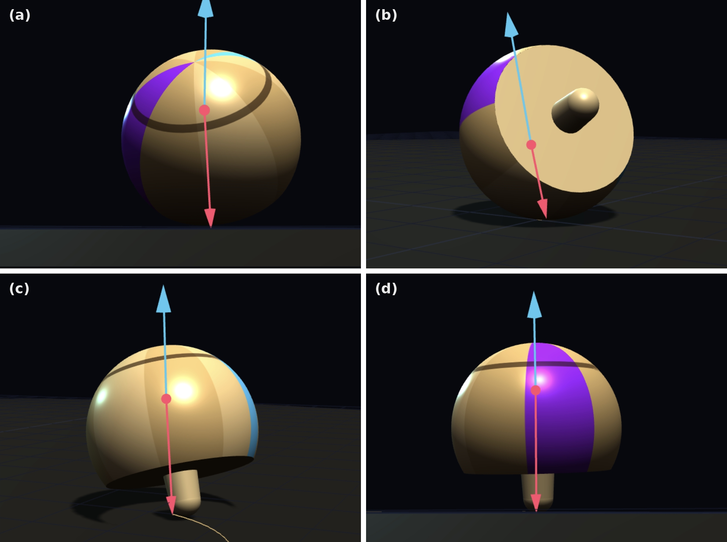
Figur 4. Tippetoppen i 3D-simulationen. (a) Toppen snurrer med skaftet op. (b) Skaftet er på vej ned mod bordet. (c) Toppen glider og rejser sig på skaftet. Den gule kurve er kontaktpunktets spor på bordet. (d) Toppen er vendt og snurrer på skaftet. Blå: impulsmomentet $L$. Rød: vektoren $a$ fra massemidtpunktet til kontaktpunktet.

Geometri
Tippetoppen er en kugle med radius $R$, hvor en kalot er skåret af og erstattet med et skaft. Massemidtpunktet $C$ ligger derfor afstanden $αR$ under kuglens centrum $O$, når skaftet peger op. Kontaktpunktet $P$ ligger altid lodret under $O$, så vektoren fra $C$ til $P$ og massemidtpunktets højde er
$$a=\vec{CP}=R\left(α{\hat{e}}_{3}−\hat{z}\right), z_{C}=R\left(1−αcosθ\right).$$
Her peger ${\hat{e}}_{3}$ fra $C$ mod skaftet, og $θ$ er vinklen mellem skaftet og lodret. Ved fuld vending, fra $θ=0$ til $θ=π$, løftes massemidtpunktet $2αR$. Det er den potentielle energi, der skal forklares.
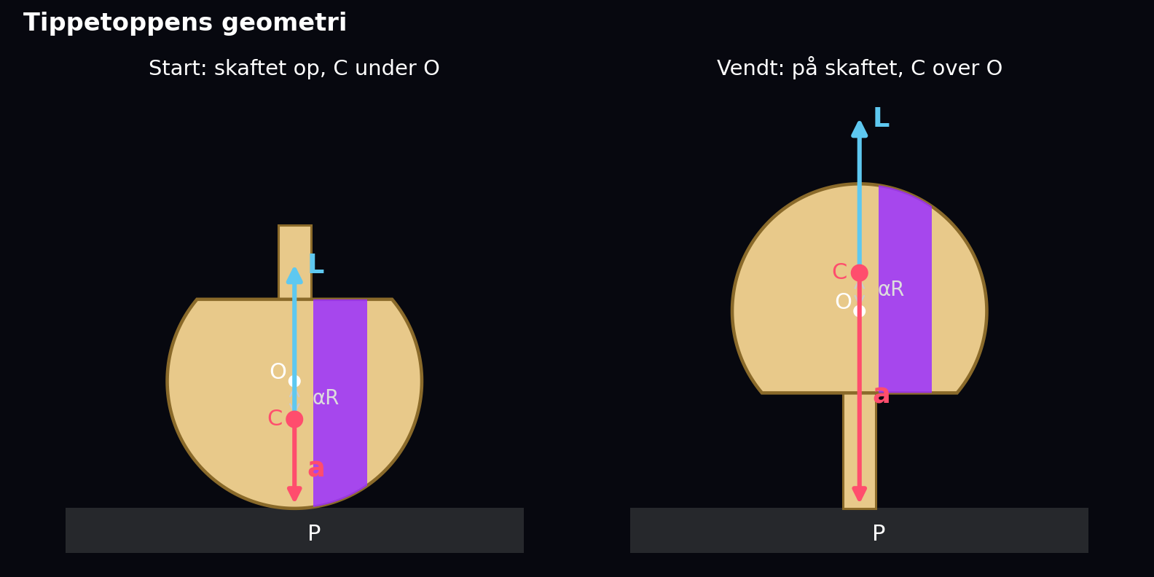
Figur 5. Tippetoppens geometri. Ved start ligger massemidtpunktet C under kuglens centrum O. Når toppen er vendt, ligger C over O. Farverne svarer til simulationen.

Bevægelsesligninger og energitab
Bordets kraft $F=N\hat{z}+F_{f}$ angriber i $P$. Med Coulomb-friktion er
$$M{\dot{v}}_{C}=F−Mg\hat{z}, \dot{L}=a×F, F_{f}=−μN\frac{v_{P}}{\left|v_{P}\right|}.$$
Kontaktpunktets glidehastighed $v_{P}=v_{C}+ω×a$ er vandret. Normalkraften udfører derfor intet arbejde, og energien kan kun aftage:
$$\dot{E}=F_{f}⋅v_{P}≤0.$$
Dermed er gåden fra Lund halvt løst. Energien til at løfte massemidtpunktet tages fra rotationen, og friktionen er det, der flytter den. Uden friktion ville toppen blot præcessere som et gyroskop.

Jelletts konstant
Friktionen ændrer både energien og impulsmomentet. Alligevel er én størrelse bevaret eksakt. Sæt $J=L⋅a$. Så er
$$\dot{J}=\left(a×F\right)⋅a+L⋅\dot{a}.$$
Første led er nul. Med $\dot{a}=αR ω×{\hat{e}}_{3}$ og $L=I_{1}ω+\left(I_{3}−I_{1}\right)ω_{3}{\hat{e}}_{3}$ indeholder begge de tredobbelte produkter i andet led to ens vektorer:
$$\dot{J}=αR\left[I_{1} ω⋅\left(ω×{\hat{e}}_{3}\right)+\left(I_{3}−I_{1}\right) ω_{3} {\hat{e}}_{3}⋅\left(ω×{\hat{e}}_{3}\right)\right]=0.$$
$J=R\left(αL_{3}−L_{z}\right)$ er altså bevaret, uanset hvordan friktionen afhænger af hastigheden. Det viste John Hewitt Jellett allerede i 1872, længe før tippetoppen blev populær.
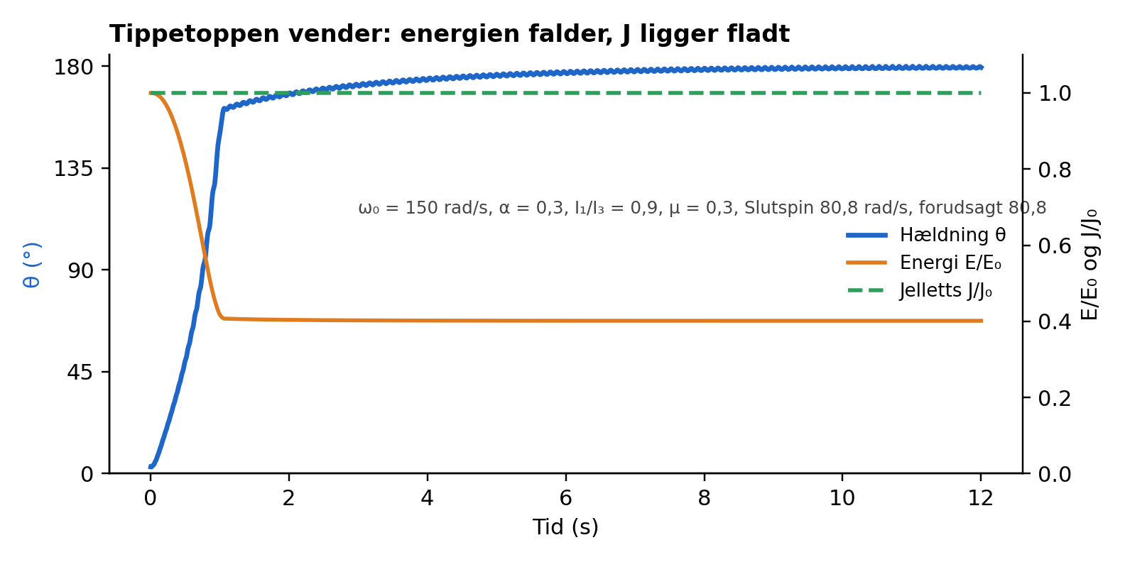
Figur 6. Simuleret tippetop med radius 2 cm, $α$ = 0,3 og $I_{1}/I_{3}$ = 0,9. Toppen vender på godt et sekund. Energien falder til 40 %, mens Jelletts konstant ligger helt fladt.

Slutspin og energitærskel
Start med vinkelhastigheden $ω_{0}$ ved $θ=0$, og slut med $ω_{1}$ ved $θ=π$. Bevarelsen af $J$ giver
$$I_{3}ω_{0}\left(α−1\right)=−I_{3}ω_{1}\left(1+α\right) ⇒ ω_{1}=\frac{1−α}{1+α} ω_{0}.$$
Set fra bordet snurrer toppen samme vej før og efter, men i forhold til toppen selv er rotationen vendt. Det var netop det, der forvirrede i 1951. For $α=0,3$ og $ω_{0}=150$ rad/s forudsiger formlen 80,8 rad/s, og simulationen giver det samme.
Da friktionen kun kan fjerne energi, kræver vendingen $E_{1}≤E_{0}$. Med $1−{\left(\frac{1−α}{1+α}\right)}^{2}=\frac{4α}{{\left(1+α\right)}^{2}}$ bliver betingelsen
$$ω_{0}^{2}≥\frac{MgR {\left(1+α\right)}^{2}}{I_{3}}.$$
For simulationens top er grænsen 45,5 rad/s, godt 7 omdrejninger i sekundet. Snurrer man for langsomt, kan toppen ikke vende.

Stabilitet: energilandskabet
Ved hurtig rotation dominerer rotationsenergien. Minimerer man $1/2L⋅I^{−1}L$ under bibetingelsen $L⋅a=J$, finder man $ω=λa$: toppen roterer om linjen $CP$, og kontaktpunktet glider ikke. Energien er da
$$E_{\text{rot,min}}\left(θ\right)=\frac{J^{2}}{2R^{2}f\left(θ\right)}, f\left(θ\right)=I_{1}\sin^{2}θ+I_{3}{\left(α−cosθ\right)}^{2}.$$
Friktionen trækker energi ud ved fast $J$, så toppen ruller ned ad dette landskab. Differentierer man, er den oprejste tilstand et minimum, når $I_{1}/I_{3}<1−α$, og den vendte tilstand, når $I_{1}/I_{3}<1+α$. Toppen vender derfor, når
$$1−α<\frac{I_{1}}{I_{3}}<1+α.$$
Er $I_{1}/I_{3}>1+α$, ender den i en skrå, præcesserende tilstand med $cosθ^{*}=αI_{3}/\left(I_{3}−I_{1}\right)$.
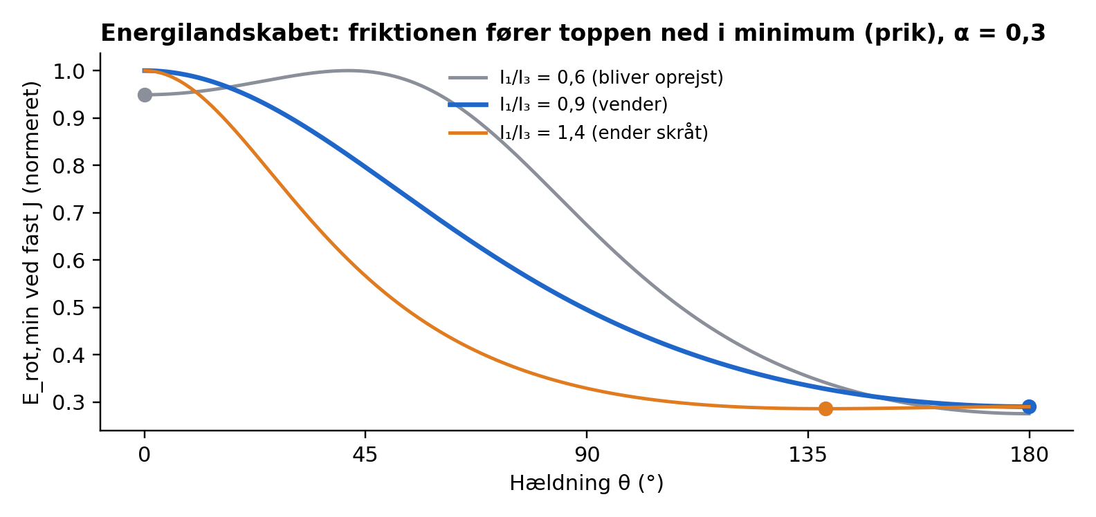
Figur 7. Energilandskabet ved fast $J$ for tre toppe med $α$ = 0,3. Prikken markerer, hvor friktionen fører toppen hen.
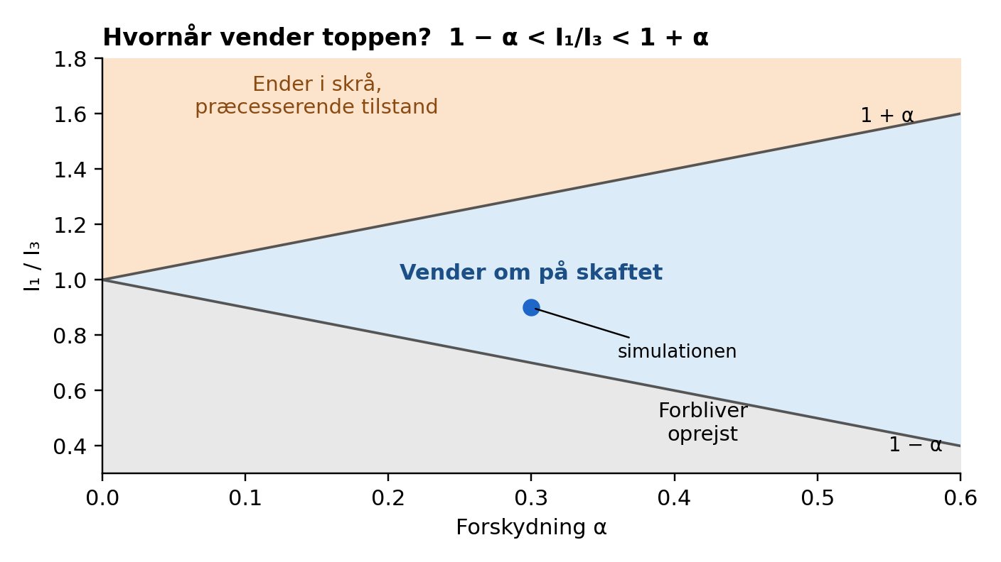
Figur 8. Stabilitetsdiagram. Kun toppe i det blå bånd vender om på skaftet.
Hvad Bohr og Pauli så i Lund, var altså ikke et brud på energibevarelsen, men et stift legeme, der glider sig hen til den tilstand med lavest energi, som Jelletts konstant tillader.

Det kogte og det rå æg
Man behøver ikke en tippetop. Læg et hårdkogt æg på et glat bord, og snur det hurtigt om den lodrette akse. Efter et øjeblik rejser det sig op og snurrer videre på den ene ende. Prøv det samme med et råt æg: det er svært overhovedet at få det til at snurre, og det rejser sig aldrig. Stopper man et snurrende råt æg med en finger og straks slipper det igen, begynder det at dreje igen af sig selv. Et kogt æg bliver liggende.

Det kogte æg: samme fysik som tippetoppen
Det kogte æg er et stift legeme, der glider på bordet, præcis som tippetoppen. Kontaktpunktet glider, friktionen fjerner energi, og størrelsen $J=L⋅a$ er tilnærmelsesvis bevaret. For en kugle er den bevaret eksakt, for et æg kun tilnærmelsesvis. Keith Moffatt og Yutaka Shimomura gav i 2002 den fulde forklaring på, hvordan ægget rejser sig i en langsom, »gyroskopisk balance«.
Energiargumentet er det samme som for tippetoppen. Tænk på ægget som en aflang omdrejningsellipsoide med halvakserne $a>b$ og inertimomenterne
$$I_{1}=1/5M\left(a^{2}+b^{2}\right), I_{3}=2/5Mb^{2}$$
om henholdsvis en tværakse og længdeaksen. Ligger ægget ned og roterer om lodret, er $\left|a\right|=b$, og rotationen sker om en tværakse. Står det på spidsen, er $\left|a\right|=a$, og rotationen sker om længdeaksen. Ved fast $J$ er $L=J/\left|a\right|$, og rotationsenergierne er
$$E_{\text{ligger}}=\frac{J^{2}}{2I_{1}b^{2}}, E_{\text{står}}=\frac{J^{2}}{2I_{3}a^{2}}, \frac{E_{\text{står}}}{E_{\text{ligger}}}=\frac{I_{1}b^{2}}{I_{3}a^{2}}=\frac{a^{2}+b^{2}}{2a^{2}}<1.$$
Det stående æg har altså lavere rotationsenergi, og friktionen fører det derhen. Til gengæld løftes tyngdepunktet $a−b$, så ægget skal snurre hurtigt nok. Med $a=3$ cm og $b=2,2$ cm er energiforholdet 0,77, og kravet $\left(1−0,77\right)1/2I_{1}ω^{2}≥Mg\left(a−b\right)$ giver $ω≳50$ rad/s, omkring 8 omdrejninger i sekundet. Det passer godt med, hvad man selv kan mærke: et dovent snurr er ikke nok.
Hvilken ende ægget ender på, er et spørgsmål for sig. Et rigtigt æg har en bred og en spids ende, og massemidtpunktet ligger nærmest den brede. Kenzo Sasaki viste i 2004, at der findes en kritisk hældning: ligger startvinklen på den ene side af den, rejser ægget sig på den spidse ende, ellers på den brede. Oftest ender det på den brede ende, men det kan også stå på den spidse ende med den brede opad, og så ligner det tippetoppen, der ender med massemidtpunktet så højt som muligt. Det er et godt forsøg med en bakke æg.
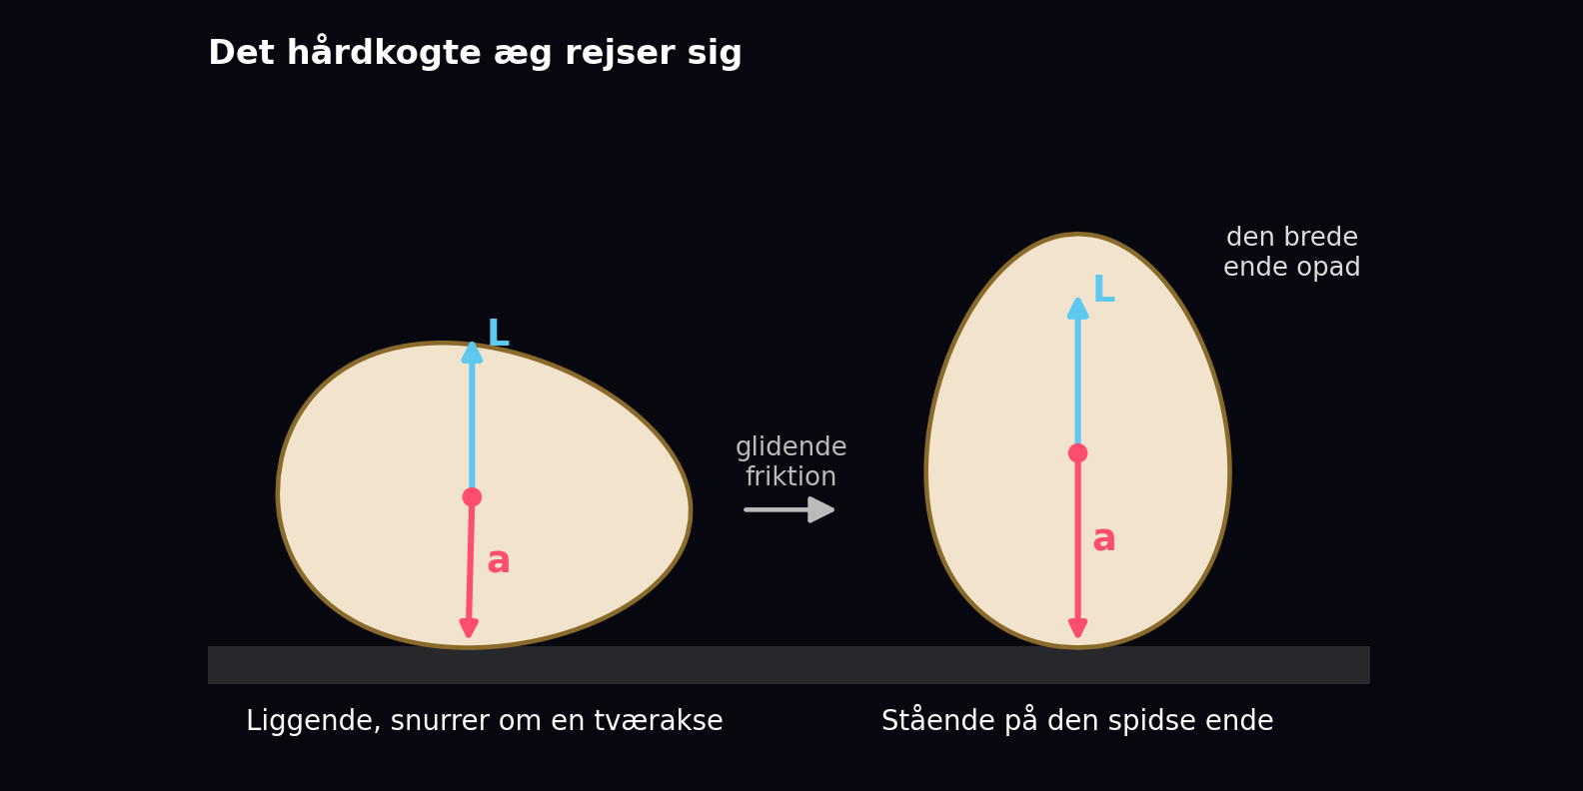
Figur 9. Det hårdkogte æg rejser sig, her op på den spidse ende med den brede opad. Ved samme $J=L⋅a$ har det stående æg mindre rotationsenergi end det liggende, fordi $\left|a\right|$ er større. Den glidende friktion fører ægget derhen.

Det rå æg: væsken halter efter
I et råt æg er kun skallen stiv. Hvide og blomme er en væske, der kun kobles til skallen gennem sin viskositet. Skallen vejer omkring en tiendedel af ægget. Regner man skallen som en tynd kugleskal og indholdet som en massiv kugle, er forholdet mellem inertimomenterne
$$\frac{I_{\text{skal}}}{I_{\text{væske}}}=\frac{2/3m_{\text{skal}}r^{2}}{2/5m_{\text{væske}}r^{2}}≈0,19.$$
Når man vrider ægget i gang med fingrene, giver man skallen en vinkelhastighed $ω_{0}$, men væsken står næsten stille. I løbet af et øjeblik deler skal og væske impulsmomentet, og de ender med den fælles vinkelhastighed
$$ω=\frac{I_{\text{skal}}}{I_{\text{skal}}+I_{\text{væske}}} ω_{0}≈0,16 ω_{0}.$$
Det rå æg snurrer kun med en sjettedel af farten, og kun 16 % af den tilførte energi er tilbage. Resten er gået til viskøs friktion i væsken. Det rå æg når aldrig op i nærheden af de 8 omdrejninger i sekundet. Og selv hvis det gjorde, ville væsken ikke følge med som et stift legeme, når ægget begyndte at vippe, men dæmpe bevægelsen.
Stop-og-slip-forsøget viser det samme omvendt. Når man stopper skallen med en finger, bremser man kun skallen. Væsken fortsætter med at rotere, som Newtons første lov kræver af den, og mister kun lidt i det korte øjeblik. Slipper man, giver væsken sit impulsmoment tilbage til skallen, og ægget drejer igen med omkring
$$ω=\frac{I_{\text{væske}}}{I_{\text{skal}}+I_{\text{væske}}} ω_{\text{væske}}≈0,84 ω_{\text{væske}}.$$
Et kogt æg har ingen skjult rotation at give tilbage, så det bliver liggende. Det er den klassiske måde at skelne et kogt æg fra et råt uden at slå det i stykker.
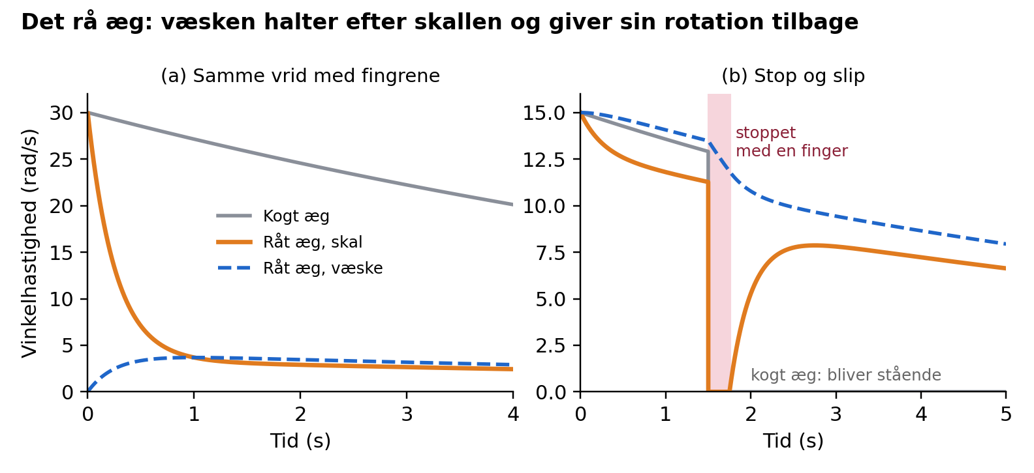
Figur 10. En simpel model af det rå æg: skal og væske koblet af viskøs friktion med en koblingstid på 0,3 s. (a) Efter samme vrid snurrer det rå æg kun med en sjettedel af farten. (b) Stoppes skallen et øjeblik, fortsætter væsken, og ægget drejer igen, når det slippes. Det kogte æg bliver stående.

Gyroskopet i praksis
Gyroskopets stive impulsmoment er grundlaget for inertinavigation. Et fly, en ubåd eller en raket måler sin egen acceleration og drejning og integrerer sig frem til positionen. Gyroskoperne holder styr på, hvilken vej der er op og nord. Et interessant træk er Schuler-afstemningen. En platform, der holdes vandret på en kugle, opfører sig som et pendul med jordens radius som længde, og fejlene svinger med perioden $2π\sqrt{R_{⊕}/g}=84,4$ min. Emnet er beskrevet nærmere på hjemmesiden, sammen med ringlaserens Sagnac-effekt og kardanlåsen, der bekymrede Apollo-astronauterne.

I undervisningen
Forsøg. En tippetop koster få kroner og kan bruges fra C-niveau. Et hårdkogt og et råt æg er endnu billigere: snur dem, se det kogte rejse sig, og lav stop-og-slip-forsøget. Eleverne kan selv regne forholdet 0,16 ud og sammenligne med, hvor hurtigt det rå æg faktisk snurrer. Et cykelhjul med håndtag på navet viser præcessionen tydeligt: hold det i den ene ende af akslen og mærk, hvordan det drejer rundt i stedet for at falde. Snur en tippetop på karbonpapir, så viser det sorte spor, hvornår rotationen i forhold til toppen skifter retning.
Simulationerne. På hjemmesiden kan man ændre gyroskopets omdrejningstal og se nutationsbuerne skrumpe, og man kan give tippetoppen andre værdier af $α$ og $I_{1}/I_{3}$ og se, om den vender. Energien og Jelletts konstant tegnes løbende.
På A-niveau. Beviset for, at $J$ er bevaret, fylder få linjer og kræver kun regneregler for krydsprodukter. Det er et godt eksempel på, at en bevaret størrelse kan findes i et system, hvor energien ikke er bevaret.
Siden findes på michaelhgrant.github.io/Natur-fysik-kemi-mat/gyroskop-tippetop.html.

Litteratur
- H. Goldstein, C. Poole og J. Safko, Classical Mechanics, 3. udg., Addison-Wesley (2002), kap. 5.
- J. H. Jellett, A Treatise on the Theory of Friction, Hodges, Foster & Co., Dublin (1872).
- C. M. Braams, »On the influence of friction on the motion of a top«, Physica 18, 503 (1952).
- N. M. Hugenholtz, »On tops rising by friction«, Physica 18, 515 (1952).
- R. J. Cohen, »The tippe top revisited«, Am. J. Phys. 45, 12 (1977).
- N. M. Bou-Rabee, J. E. Marsden og L. A. Romero, »Tippe top inversion as a dissipation-induced instability«, SIAM J. Appl. Dyn. Syst. 3, 352 (2004).
- H. K. Moffatt og Y. Shimomura, »Spinning eggs – a paradox resolved«, Nature 416, 385 (2002).
- K. Sasaki, »Spinning eggs – which end will rise?«, Am. J. Phys. 72, 775 (2004).
- FYSIKbasen, Aarhus Universitet, demonstration nr. 79: »Tippetoppen«, med tippetoppens historie.
Michael Grant er lektor emeritus i fysik, matematik og kemi fra Grenaa Gymnasium.

